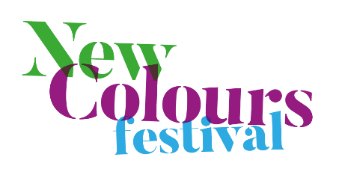
NEW COLOURS ein neues Musikfestival in Gelsenkirchen betritt die Bühne
Vorverkaufsstart NEW COLOURS am 16. Mai 2022!
Vom 8. bis 11.September 2022 findet erstmals NEW COLOURS statt, ein Festival das dem Ruhrgebiet und insbesondere Gelsenkirchen neue Impulse geben will.
Der Name ist Programm. Das neue Musikfestival ist international besetzt und musikalisch vielfältig. Ein gelungener Mix hochkarätiger Musik wird in 13 Veranstaltungen an und in außergewöhnlichen Spielstätten erlebbar werden. Sicht- und hörbar für Nicht-Festival Besucher*innen wird das Festival durch Live-Performances in den Innenstädten und auf der Halde Rungenberg. Anlass für eine exklusive Städtereise in eine der "ärmsten Städte" Deutschlands.
Was NEW COLOURS von vielen anderen Festivals unterscheidet, sind die, über das gesamte Stadtgebiet sehr unterschiedlichen Spielorte. Da ist z.B. der ehemalige Förderturm der Zeche Nordstern (Nordsternturm), ein Wahrzeichen der Industriekultur, in dessen Maschinenhalle in 60 Meter Höhe ein Konzert stattfinden wird, das Schloss Horst, das als bedeutendstes Renaissanceschloss Westfalens gilt, die zu einem Veranstaltungsraum erster Güte umgebaute Heilig Kreuz Kirche im Kreativ-Quartier Ückendorf, oder der stadt.bau.raum, ein Kleinod der Industriekultur, der im Rahmen der Internationalen Bauausstellung zu einem Veranstaltungsort umfunktioniert wurde, ein Künstleratelier und sogar ein Bauernhof.
Gelsenkirchen braucht Kulturangebote mit Strahlkraft nach außen, die auch die Stadt selbst, mit ihrem kulturellen Potential in den Fokus des öffentlichen Interesses rücken. Hierfür fehlt es der finanziell extrem angeschlagenen Stadt an Mitteln. Die Veranstalter wollen im Rahmen des Festivals zeigen, dass das schlechte Image der Stadt unberechtigt ist. Die Veranstalter wünschen sich deshalb, dass die Festivalbesucher*innen nicht nur überaus gute Konzerte erleben, sondern auch eine Stadt mit vielen weiteren spannenden Orten entdecken.
NAMEN UND GEHEIMTIPPS
Das Programm des ersten Festivals kann sich sehen lassen. Neben einigen Geheimtipps werden Joachim Kühn, Rymden und Jeff Cascaro auf den Gelsenkirchener Bühnen stehen. Ein ganz besonderes Event wird ein Spaziergang mit dem 11-köpfigen Schweizer Fischermanns Orchestra auf der Halde Rungenberg sein.
Das vollständige Programm und viele Informationen zu den Spielorten und weiteren spannenden Orten sowie Tickets unter www.newcolours-festival.de.
Der Vorverkauf beginnt am 16.5.2022. Bis zum 1.6. gibt es ein günstiges „Early Bird“ Festivalticket (100 €, ermäßigt 80 €).
ZUSAMMENFASSUNG PROGRAMM 2022
Eröffnet wird das NEW COLOURS FESTIVAL am 8.9.2022 mit „Purple is the Color“ aus Österreich und Tschechien im stadt.bau.raum. Diese, in Deutschland kaum bekannte, aufstrebende Band pflegt einen melodiösen, aber auch energischen Jazz mit ruhigen Klängen, ekstatischen Passagen und immer wieder unverhofften Wendungen.
Am 2. Festivaltag (9.9.) kommt der ebenfalls wenig bekannte slowenische Cellist und Schlagzeuger Kristijan Kranjčan auf den Nordsternturm. Er spielt seine Instrumente simultan. Die stilistische Bandbreite reicht von der Klassik bis Jazz. Im weiteren Verlauf des Tages sind dann noch „Kid be Kid“ und Jeff Cascaro auf dem Programm (beide im Schloss Horst). Die Berliner „Kid be Kid“ ist genauso wie „Jeff Cascaro“ kein Geheimtipp mehr. Sie bietet einen explosiven Mix aus Jazz, R&B-Grooves und Soul. Wenn sie gleichzeitig Klavier und Synthi spielt, singt und beatboxt stockt einem der Atem. Cascaro hingegen hat wie kein Zweiter den SoulJazz in Deutschland populär gemacht. Aktuell wendet er sich dem Blues zu, verbindet ihn dabei mit Jazzelementen. Und das alles mit großer Leichtigkeit und gekonnter Lässigkeit.
NEW COLOURS GOES PUBLIC
Am Samstag (10.9.) überrascht das Festival bereits im Laufe des Vormittags in einer der drei Gelsenkirchener Innenstädte (Buer) mit dem „Fischermanns Orchestra“ aus Luzern. Die Presse schreibt unter anderem über diese außergewöhnliche elfköpfigen Band: „Es ist ein Vergnügen der besonderen Art, das Fischermanns Orchestra zu hören und zu sehen. Glücklich, die das erleben dürfen. Nach dem Stadtbummel wird das Vergnügen noch gesteigert. Dann geht es mit der Band auf eine der Gelsenkirchener Halden (Rungenberg) zu einem Spaziergang mit fantastischer Fernsicht. Auch der dann folgende Programmpunkt wird unter einem hoffentlich blauen Himmel stattfinden. Dann können die Festivalbesucher*innen die „Urban Wedding Band“ als 8-köpfige Multkulti-Truppe mit mitreißendem Modern-Jazz und pulsierenden Beats auf einem Bauernhof mitten im „Pott“ erleben.
EIN WELTSTAR BEI NEW COLOURS
Das Abendprogramm gestalten der Berliner „Arnold Kasar“ und die Jazzlegende „Joachim Kühn“ im Schloss Horst. „Kasar“ ist ein musikalischer Tausendsassa und führender Vertreter der „Noklassik“. Er hat schon in unzähligenProjekten mitgewirkt. Sein neues Solo-Projekt ist ein faszinierendes Amalgam aus Klassik, Pop und Jazz. Joachim Kühn ist einer der wenigen deutschen Weltstars des Jazz.
Der Abschlusstag startet mit einer Matinee des italienischen Piansten Angelo Comisso. Das Debut-Album dieses italienischen Trios verführt mit mediterraner Leichtigkeit und lyrischen Andeutungen zu visionären Atmosphären voller melodischer Verlockungen. Klassik trifft Jazz und eröffnet neue Klangwelten. Nach diesem Auftakt es 4. Festivaltages zieht das Festival in das Kreativ-Quartier Ückendorf um. Hier können die Festivalbesucher am Wissenschaftspark ein weiteres Mal das Fischermanns Orchestra erleben, bevor in einem Künstleratelier das Moritz Götzen Trio zu hören sein wird.
ABSCHLUSS MIT STARBESETZUNG
Das Finale gestaltet das norwegisch-schwedische Trio „Rymden“ in der neuen herausragenden Spielstätte Heilig Kreuz Kirche. Mit »New Conception Of Jazz« und dem Esbjorn Svensson Trio (e.s.t.) waren diese drei Musiker schon in den 90er Jahren maßgeblich daran beteiligt, weltweit einen neuen Sound zu etablieren. e.s.t. war eine der weltweit erfolgreichsten Jazzbands und spielte in Clubs, großen Konzertsälen und auf den größten Musikfestivals. Es entstand eine internationale Musikbewegung, die Inspiration für zukünftige Generationen ist. „Rymden“s Musik: melancholisch-atmosphärisches Songwriting, dramatisch aufgeladene Rhythmen und mit Einflüssen aus Klassik und Progressive-Rock.
Der Vorverkauf startet am 16.5.2022
Alle weiteren Informationen auf: www.newcolours-festival.de

DAS FESTIVALPROGRAMM
TAG 1 „ERÖFFNUNG“
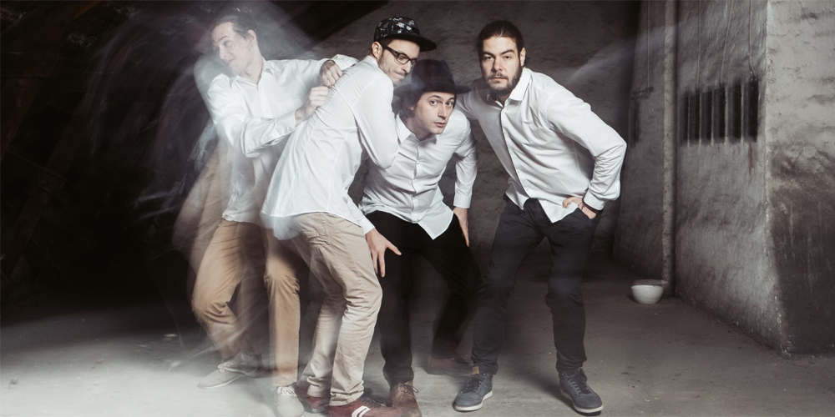

8 SEP 2020 | 19.30 h „Eröffnungskonzert“
Ort: STADT.BAU.RAUM | Boniverstraße 30 | Gelsenkirchen

PURPLE IS THE COLOR [A, CZ]
Eleganter melodiöser und elektrisierender Jazz der Gegenwart. Das ist das, was das noch junge österreichisch-tschechische Quartett „Purple is the Color“ bietet. Das Quartett versteht es, verschiedene musikalische Elemente in eine eigene Note zu übersetzen. Wunderschöne Melodien und Harmonien, mit leidenschaftlich, energetisch verspielten Passagen, ruhigen Klängen und unverhofften Wendungen erzeugen tiefe Emotionen und lockt auf immer andere Fährten. Sie treffen genau den Ton, der die Zuhörer vom ersten Ton angefangen nimmt.
LINEUP SIMON RAAB PIANO ŠTĚPÁN FLAGAR SAXOPHON MARTIN KONCIÁN BASS MICHAL WIERZGOŇ DRUMS
QUICKINFO
Einlass: 18.30 h
Tickets: VVK: 22 € | ermäßigt (bis zum vollendeten 24. Lebensjahr): 14 €
∞∞∞∞∞

TAG 2

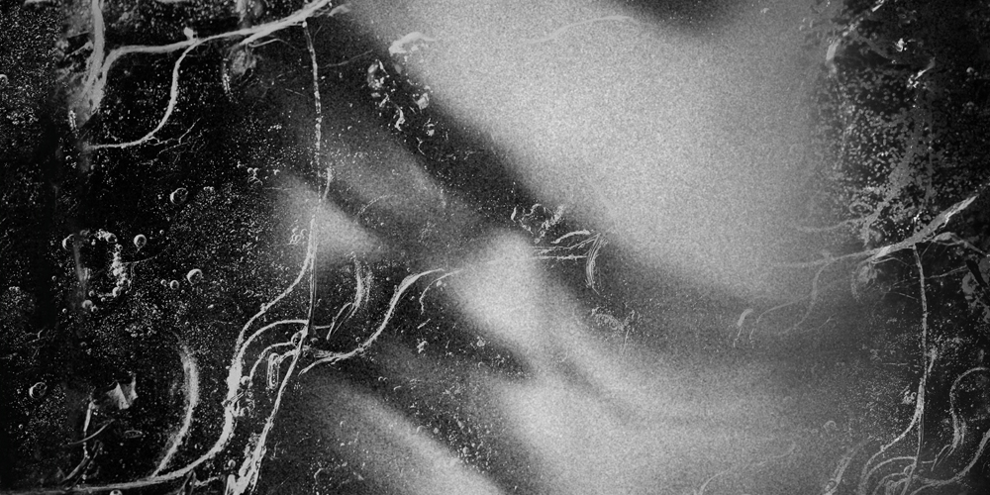

9 SEP 2020 | 17.00 h
Ort: NORDSTERNTURM | Nordsternplatz 1 | Gelsenkirchen

KRISTIJAN KRANJČAN | DummingCellist [SLO]
"The Mountains Roared" ist das neue Soloprojekt des mehrfach preisgekrönten slowenischen Cellisten, Schlagzeugers und Komponisten Kristijan Krajnčan. Er war schon immer daran interessiert, Gegensätzliches miteinander zu verbinden, denn er macht keinen Unterschied zwischen Bach und afrikanischer Musik. "DrummingCellist" ist sein neuestes Soloprojekt, bei dem er zugleich sowohl Schlagzeug als auch Cello spielt. Dabei reicht die stilistische Spannbreite von klassischer Musik bis zum Jazz.
LINEUP KRISTIJAN KRAINČAN CELLO DRUMS
QUICKINFO
Einlass: 16.00 h
Tickets: VVK: 25 € | ermäßigt (bis zum vollendeten 24. Lebensjahr): 14 €
∞∞∞∞∞

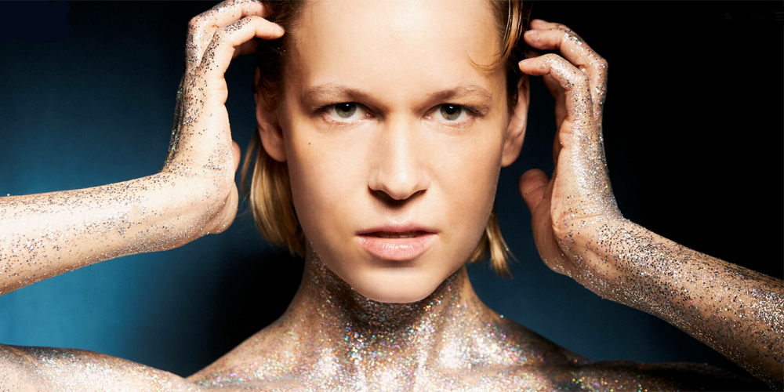

9 SEP 2020 | 19.00 h
Ort: SCHLOSS HORST | Turfstraße 21 | Gelsenkirchen

KID be KID [D]
Die Berliner Musikerin ist ein explosives Feuerwerk. Welche Metaphern und Superlative man auch bemüht, mit Worten lässt sich die Musik dieser phänomenalen Künstlerin nur schwer beschreiben. Wenn sie simultan singt, Klavier und Synths spielt UND beatboxt, lässt einem das den Atem stocken. Jazzy Piano, funky R&B-Grooves, clubtaugliche Sci-Fi-Synth-Flächen und Electronic-Patterns und dazu ihr expressiver Soul-Gesang. Großer Pop mit Ausrufezeichen.
LINEUP KID BE KID VOCALS PIANO BEATBOXING
QUICKINFO
Einlass: 18.30 h
Tickets: VVK: 18 € | ermäßigt (bis zum vollendeten 24. Lebensjahr): 10 €
∞∞∞∞∞

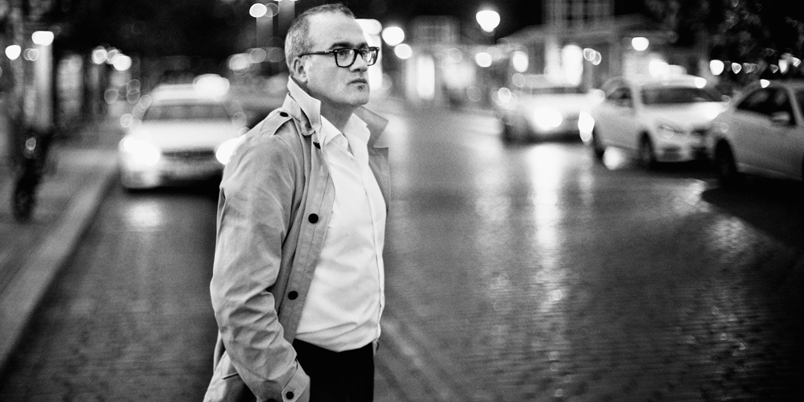

9 SEP 2020 | 21.00 h
Ort: SCHLOSS HORST | Turfstr. 21 | Gelsenkirchen

JEFF CASCARO [D]
Jeff Cascaro hat in den letzten Jahren wie kein Zweiter den Soul Jazz in Deutschland populär gemacht. Nun wendet er sich mit gleicher Leidenschaft dem Blues mit klassischen Jazzelementen zu. So changieren seine Auswahl von Songs und Balladen des neuen Bühnenprogramms "love & blues in the city" zwischen Rhythm’n Blues/Blues Nummern und klassischen Jazz Stücken. Das alles mit großer Leichtigkeit gespielt und gekonnt die Lässigkeit des Swing mit der rauen Erdigkeit des Blues zu vereinend.
LINEUP JEFF CASCARO GESANG BILLY TEST PIANO STEFAN REY BASS HANS DEKKER DRUMS
QUICKINFO
Einlass: 20.30 h
Tickets: VVK: 23 € | ermäßigt (bis zum vollendeten 24. Lebensjahr): 14 €
∞∞∞∞∞

10 SEP 2022 | 11.00 und 14.00 h | 11 SEP 2022 | 13.00 h
Ort: INNENSTADT BUER / HALLE RUNGENBERG / WISSENSCHAFTSPARK

FISCHERMANNS ORCHESTRA [CH]
Die Presse schreibt: »Es ist ein Vergnügen der besonderen Art, das Fischermanns Orchestra zu hören und zu sehen. Glücklich die, die das erleben dürfen. « Die Band aus Luzern bespielt seit 2007 europaweit Bühnen und Plätze. Ihre bis nach Südamerika und Afrika reichenden musikalischen Erfahrungen kombinieren sie mit zeitgenössischen Formen der Improvisation.
LINEUP POSAUNE | LINO BLÖCHLINGER SAXOPHON | SEBASTIAN STRINNING SAXOPHON | | SAMUEL BLATTER KEYBOARDS VOCALS | DOMINIC LANDOLT GITARRE | URBAN LIENERT BASS | RETO EISENRING SNARE DRUMS | THOMAS REIST BASS DRUM
QUICKINFO
Einlass: 20.30 h
Tickets: VVK: 23 € | ermäßigt (bis zum vollendeten 24. Lebensjahr): 14 €
∞∞∞∞∞

TAG 3

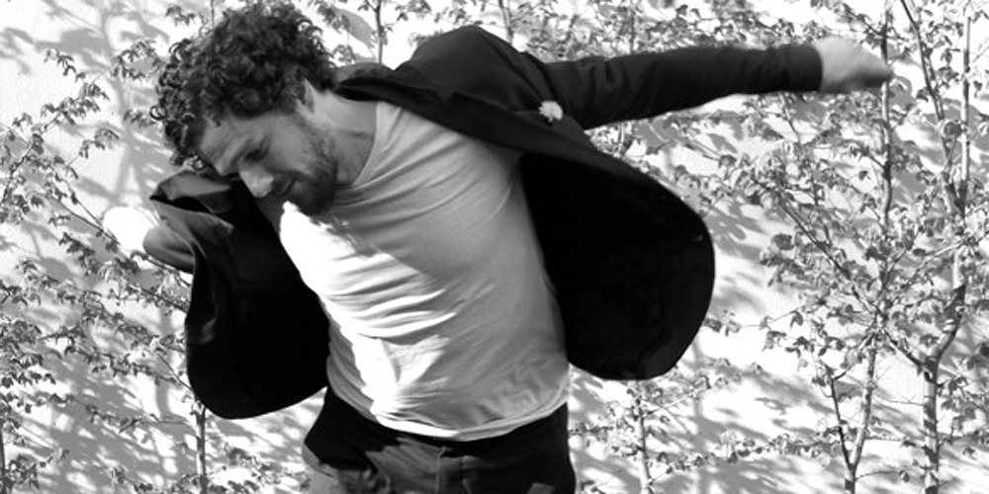

10 SEP 2020 | 17.00 h
Ort: SOLAWI LINDENHOF | Brauckstr. 157 | Gelsenkirchen

ROMAN BABIK’s URBAN WEDDING BAND [D, UK, MDA, USA, NL]
Vor über 10 Jahren gründete Babik mit dem ukrainischen Saxophonisten Dimitrij Markitantov die URBAN WEDDING BAND. Diese vereint als Quartett nicht nur Ausnahmemusiker, sondern auch deren musikalische Geschichte zwischen Ost und West. Mitreißender Modern-Jazz mit pulsierenden Beats und folkloresker Wehmut als gemeinsamer Nenner! Die Mischung ist derart stimmig, dass der Ernst und die Komplexität der Stücke der Tanzwut nicht im Wege stehen. Auf dem Festival wird die Urban Wedding Band durch einen Perkussionisten und weiteren Bläsern verstärkt.
LINEUP ROMAN BABIC KEYBOARDS DIMITRIJ MARKITANTOV SAXOPHON KLARINETTE T.B.A SAXOPHON MARTIN GJAKONIVSKI BASS RYAN CARNIAUX TROMPETE T.B.A PERCUSSION FLORIAN GJAKONIVSKI POSAUNE RENÉ CREEMERS DRUMS
QUICKINFO
Einlass: 16.00 h
Tickets: VVK: 18 € | ermäßigt (bis zum vollendeten 24. Lebensjahr): 14 €
∞∞∞∞∞
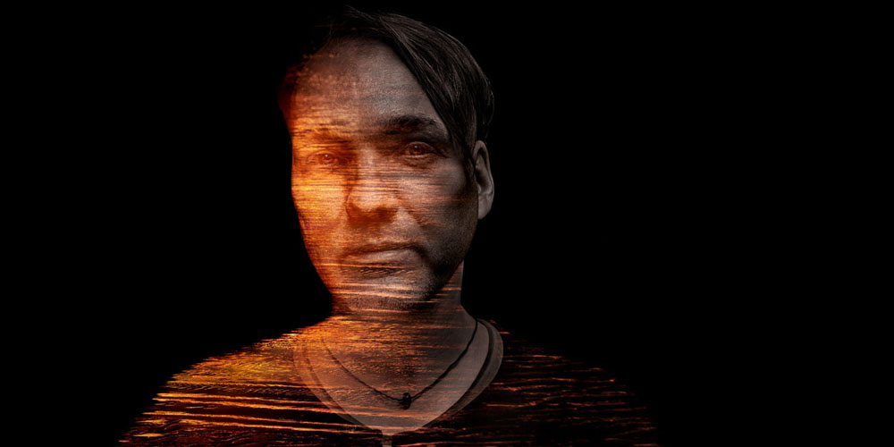

10 SEP 2020 | 19.00 h
Ort: SCHLOSS HORST | Turfstr. 21 | Gelsenkirchen

KASAR [D]
Arnold Kasar ist ein musikalischer Tausendsassa und ein führender Vertreter der „Neuen Musik“. In unzähligen Projekten hat der aus dem Südschwarzwald stammende und in Berlin lebende Musiker schon mitgewirkt. Angefangen bei seinen Elektro-Jazz Projekten mit Lisa Bassenge, über seine Zusammenarbeit mit dem Allround-Performer Friedrich Liechtenstein bis hin zu seinem viel bejubelten Album mit Joachim Roedelius. Doch Kasar kann auch alleine. Das beweist er auf seinem aktuellen Soloalbum „Resonanz“. Ein faszinierendes Amalgam aus Klassik, Pop und Jazz.
LINEUP ARNOLD KASAR PIANO ELECTRONICS
QUICKINFO
Einlass: 18.30 h
Tickets: VVK: 23 € | ermäßigt (bis zum vollendeten 24. Lebensjahr): 14 €
∞∞∞∞∞
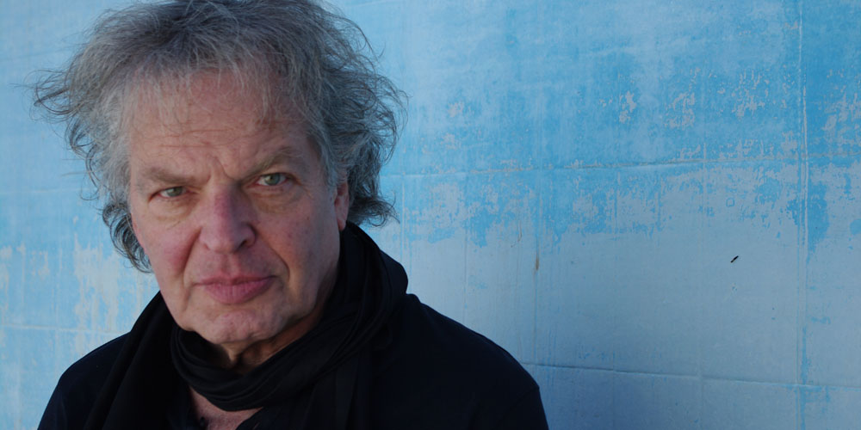

10 SEP 2020 | 21.00 h
Ort: SCHLOSS HORST | Turfstr. 21 | Gelsenkirchen

JOACHIM KÜHN [D]
Der Pianist Joachim Kühn ist schon zu Lebzeiten eine Legende. Sein erstes Solo-Album erschien bereits 1971. Die Liste anderer Jazz-Legenden mit denen er bereits zusammen gearbeitet hat ist endlos. Da wären Ornette Coleman, Archie Shepp, Pharoah Sanders, Jean-Luc Ponty, Billy Cobham oder sein Bruder Rolf, um nur einige wenige zu nennen. Beeindruckend ist aber vor allem, dass der trotz seiner mittlerweile 78 Jahren vor allem die junge Jazzgeneration, beeinflusst und mit ihnen neue Projekte realisiert, wie z.B. mit Emile Parisien oder Christian Lillinger. Kühn einmal hautnah live zu erleben bleibt dauerhaft in Erinnerung
LINEUP JOACHIM KÜHN PIANO
QUICKINFO
Einlass: 20.30 h
Tickets: VVK: 29 € | ermäßigt (bis zum vollendeten 24. Lebensjahr): 14 €
∞∞∞∞∞

TAG 4

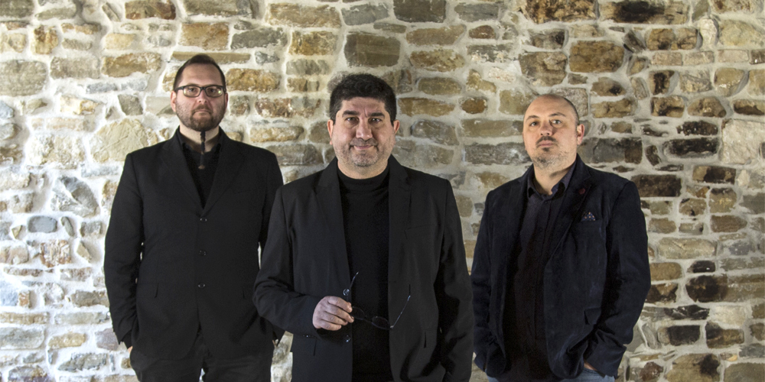

11 SEP 2020 | 11.00 h „Matinee“
Ort: SCHLOSS HORST | Turfstr. 21 | Gelsenkirchen

ANGELO COMISSO TRIO [I]
In diesem italienischen Trio trifft Angelo Comisso auf zwei sensible Partner, die nur zu gern seiner spielerischen Virtuosität folgen und in einem improvisierten Fluss von unendlicher musikalischer Schönheit, Harmonie und mitreißender Leidenschaft begleiten. Mit ihrem Debut-Album verführt dieses Trio mit mediterraner Leichtigkeit, ethnischen Bezügen und lyrischen Andeutungen zu visionären Atmosphären voller melodischer Verlockungen. Comissos klassische Ausbildung ist Basis für einen Jazz, der expansive Klangwelten öffnet, sich permanent verändern und weiterentwickeln.
LINEUP ANGELO COMISSO PIANO ALESSANDRO TURCHET KONTRABASS LUCA COLUSSI DRUMS
QUICKINFO
Einlass: 10.30 h
Tickets: VVK: 20 € | ermäßigt (bis zum vollendeten 24. Lebensjahr): 12 €
∞∞∞∞∞
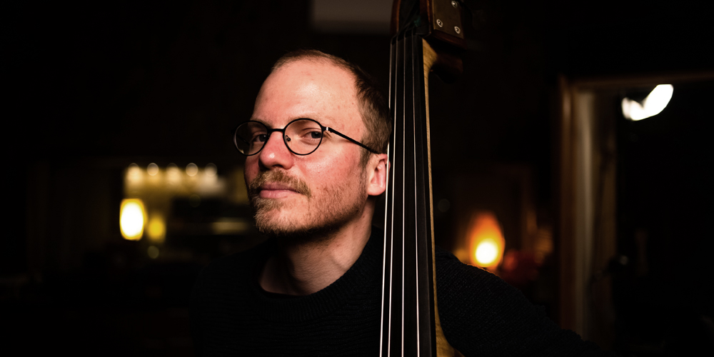

11 SEP 2020 | 15.00 h
Ort: KUNSTSATION RHEINELBE | Leithestr. 111c | Gelsenkirchen

MORITZ GÖTZEN TRIO [D]
Moritz Götzen macht sich mit seiner neuen Formation auf die Suche nach einer eigenen Stimme als Improvisator. Aufgewachsen in klassischer-, Pop/Rock- und Punkmusik, danach im Jazz akademisiert, versucht er in seinen Kompositionen ein ehrliches Abbild seines musikalischen Werdegangs zu erschaffen, ohne sich dabei dem Kitsch, noch der Ästhetik des Hässlichen zu verschließen und dem intellektuellen Aspekt der Musik Raum zu geben. Mit stilistischer Offenheit und Sensibilität formt dieses Trio aus bewusst simpel gehaltenen Melodien energetische Klangstrukturen.
LINEUP MORITZ GÖTZEN KONTRABASS JULIA BRÜSSEL GEIGE JONAS HEMERSBACH GITARRE
QUICKINFO
Einlass: 13.00 h
Eintritt frei!
∞∞∞∞∞
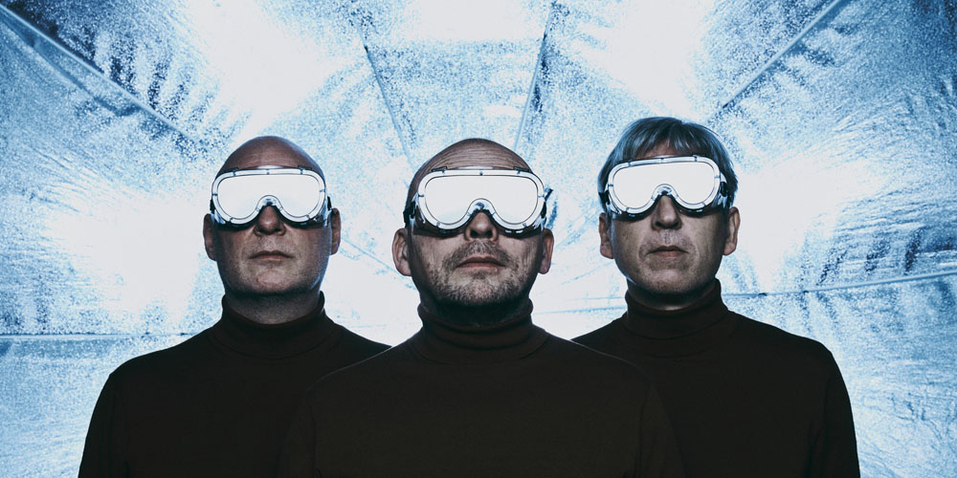

11 SEP 2020 | 17.00 h
Ort: HEILIG KREUZ KIRCHE | Bochumer Straße 105 | Gelsenkirchen

RYMDEN [NO]
Mit den Gruppen „New Conception Of Jazz“ und dem Esbjorn Svensson Trio waren Wesseltoft, Berglund und Öström schon Mitte der 90er Jahre maßgeblich daran beteiligt weltweit einen neuen, frischen Sound - mit großer Offenheit für Experimente zu etablieren. Hieraus entstand eine internationale Musikbewegung, die zu einer Inspiration für zukünftige Generationen wurde. e.s.t. gilt als eine der weltweit erfolgreichsten Jazzbands und spielte sowohl in Rockclubs, Konzertsälen für klassische Musik und natürlich auf den größten Bühnen der Musikfestivals weltweit. Die Musik des neuen Trios RYMDEN basiert auf drei Elementen: melancholisch-atmosphärisches Songwriting, dramatisch aufgeladene Rhythmen und virtuos gespielter Jazz auf höchstem Niveau. Ihre Musik enthält Elemente von Jazz, Klassik und Progressiv Rock.
LINEUP BUGGE WESSELTOFT PIANO RHODES MOOG ELECTRONICS DAN BERGLUND KONTRABASS ELECTRONICS MAGNUS ÖSTRÖM DRUMS ELECTRONICSQUICKFKONZERTS
QUICKINFO
Einlass: 16.30 h
Tickets: VVK: 00 € | ermäßigt (bis zum vollendeten 24. Lebensjahr): 00 €
∞∞∞∞∞

Stadtrundfahrt
Im Rahmen des Festivals bieten wir für alle Interessierten eine kostenlose Stadtrundfahrt an.
Tipps für Erkundungen
Auf der Festivalseite www.newcolours-festival.de haben wir einige Beispiele für spannende Orte zusammengetragen.
Ticketinformationen
INFO und VORVERKAUF
Vorverkauf unter www.newcolours-festival.de
WEITERE FINEARTJAZZ-VORVERKAUFSSTELLEN
Stadt- und Tourist-Info Hans-Sachs-Haus Gelsenkirchen,
Jacques’ Wein-Depots in GE-Buer und Dorsten, StadtInfo Dorsten, Buchhandlungen
Attatroll Recklinghausen und Heinrich-Heine Essen (siehe
www.newcolours-festival.de).
PERSONALISIERTES ABO
Festivalticket: 130 € (ohne Sonderkonzert)
GoldCard: 350 €
Wähle Dein persönliches Festivalticket und spare bei gleichzeitiger Buchung von
mindestens vier Konzerten 15 Prozent.
ERMÄSSIGUNGEN
• bis zum vollendeten 24. Lebensjahr: siehe Preiskategorie »ermäßigt«
(mit Ausnahme der Konzerte auf dem Nordsternturm)
• bis zum vollendeten 14. Lebensjahr: freier Eintritt

Norbert Uhländer [Gelsenkirchen], Das LEO [Dorsten]

